9ème dimanche après la PENTECÔTE

Voici que Dieu vient à mon aide, et que le Seigneur élève mon âme à lui : Détournez les maux sur mes ennemis, ô Seigneur, ma protection ; dispersez-les dans votre fidélité. Ps. O Dieu, sauvez-moi dans votre Nom, et faites-moi justice dans votre Puissance. Ps. 53.
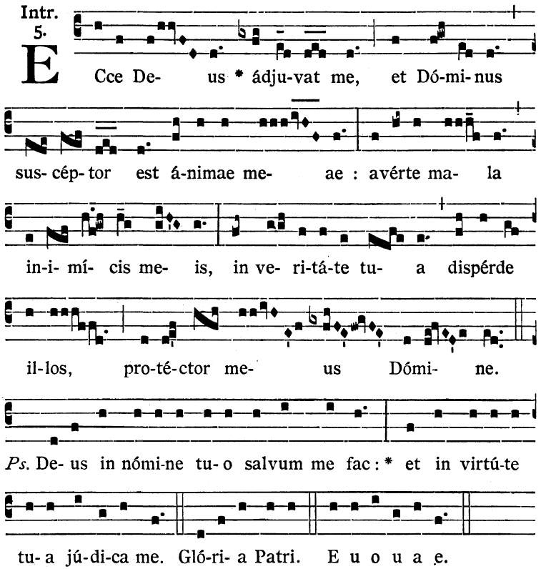
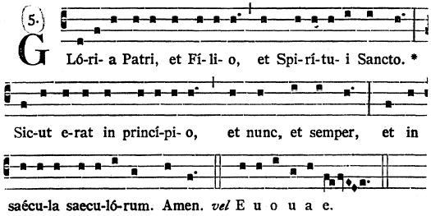
O Seigneur, notre Seigneur, que votre Nom est admirable par toute la terre ! V/. Car votre magnificence s’est élevée sur les cieux. Ps. 8.

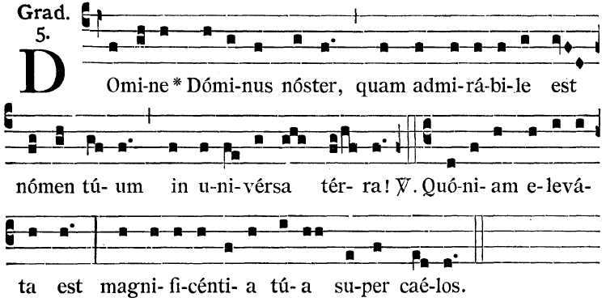

Alleluia. V/. Arrachez-moi des mains de mes ennemis, ô mon Dieu, délivrez-moi de ceux qui s’élèvent contre moi. Ps. 58.

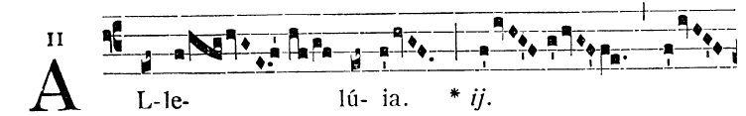
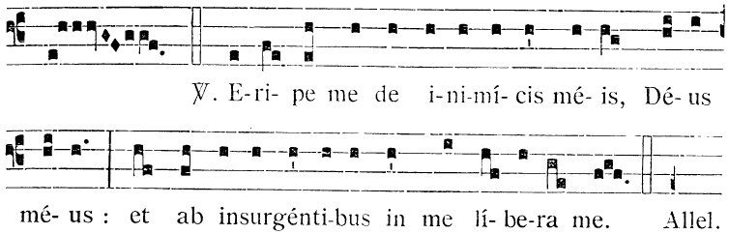

Les justices du Seigneur sont droites et réjouissent les coeurs. Elles sont plus douces que le miel et le rayon de miel : car votre serviteur les acomplira. Ps. 18.

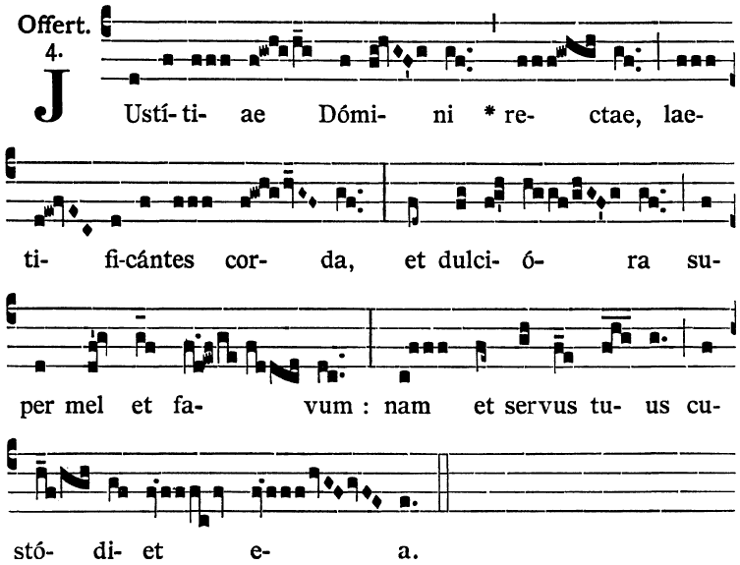

Celui qui mange ma chair et boit mon sang demeure en moi et moi en lui, dit le Seigneur. S. Jean, 6.
